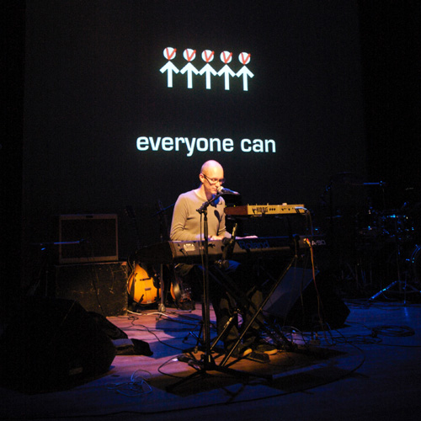

Alan Lauris
Biografie

Electrosingersongwriterpop! Dat is de unieke stijl van de Utrechtse componist/producer/artiest Alan Lauris. Pakkende, melodische, soms gevoelige, soms humoristische popliedjes overgoten met een sausje van jazz, electronic en klassieke thema’s.

Alan schreef zijn eerste liedje in 1987. In de 90's schreef hij musicals en was de helft van cabaretduo 'Alias The Same', waarmee 3 albums werden gemaakt. In die tijd is de basis gelegd voor zijn stijl.

Na een aantal EP’s verscheen in 2006 Alan Lauris' eerste solo-album: 'Connect Me'. Veel nummers op dit album zijn in samenwerking met de Engelse lyricist John Coughlan tot stand gekomen. Ze wonnen samen diverse songwritingprijzen. Begin 2009 verschijnt de opvolger ‘Different Frequency’.

Naast eigen werk is Alan ook actief als schrijver en/of producer voor andere artiesten.

Hoewel Alan primair een studioartiest is, speelt hij ook Live. Soms alleen achter de vleugel, soms met een electronische setup. Daarbij worden zijn nummers vergezeld van videoprojecties en animaties, waarvan er veel zijn gemaakt door Maaike Nijholt.

Alles over Alan Lauris hier:

www.alanlauris.com
www.myspcace.com/alanlauris
www.youtube.com/alanlauris

